Zveme srdečně na benefiční postní koncert souboru
ČEŠTÍ MADRIGALISTÉ
pro Nemocnici Milosrdných sester sv. Karla Boromejského
pátek 23. 3. 2018, od 17 hodin
Kostel sv. Karla Boromejského, Vlašská 36, Praha 1 – Malá Strana

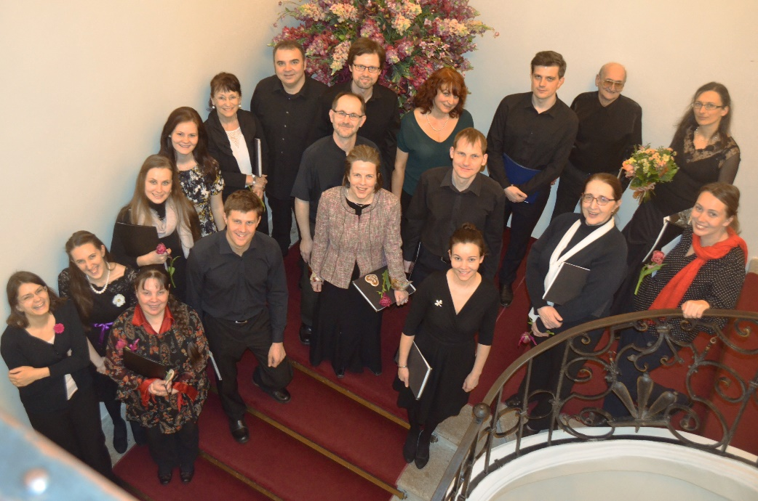

Zazní skladby Adama Václava Michny z Otradovic, Jacobuse de Berchema, Jacoba Handla Galluse a Jana Dismase Zelenky.
Vstupné dobrovolné.

